|  |  |
| --- | --- |
| TC | **LAPORAN PRAKTIKUM KOMUNIKASI DATA** |
| **PERCOBAAN**  **“ETHERNET”**    **NAMA PRAKTIKAN : TRIANTI INDRA SAPUTRI**  **NIM : 2001052036**  **KELAS : 3B TC**  **INSTRUKTUR :   1. ANDI AHMAD DAHLAN, ST., M.Eng**  **2. IHSAN LUMASA RIMRA, SST.,M.Sc DECN**  **PROGRAM STUDI D3 TELEKOMUNIKASI**  **JURUSAN TEKNIK ELEKTRO**  **POLITEKNIK NEGERI PADANG**  **2022/2023** | |

# ETHERNET ICMP

1. **TUJUAN PRATIKUM**
2. Mahasiswa mampu menggunakan aplikasi wireshark
3. Mahasiswa dapat memahami tentang LAN Ethernet
4. Mahasiswa dapat mengetahui paket data ethernet pada aplikasi wireshark.
5. Mahasiswa mampu melakukan pengiriman data LAN antara dua PC

Address Resolution Protocol (ARP)

1. LANDASAN TEORI

ARP (Address Resolution Protocol) adalah sebuah protokol dalam TCP/IP Protocol Suite yang bertanggungjawab dalam melakukan resolusi alamat IP ke dalam alamat Media Access Control (MAC Address). ARP merupakan protokol yang berfungsi memetakan IP Address menjadi MAC Address. Dan penghubung antara data link layer dan IP layer pada TCP/IP. Semua komunikasi yang berbasis ethernet menggunakan protocol ARP ini.

IP address dan MAC address pada sebuah host tidak selalu memiliki hubungan yang bersifat statis, karena sebuah kartu Ethernet, yang memiliki MAC address (alamat fisik), dapat saja memiliki IP address (alamat logik) yang senantiasa berubah. Misalnya, host tersebut mendapat IP address secara dinamis dari sebuah DHCP server. Untuk itu, diperlukan suatu cara untuk mengetahui relasi antara IP address dan MAC address dari sebuah host, yang berlaku untuk periode waktu tertentu. Inilah yang dilakukan oleh ARP.

Cara ARP bekerja

ARP membuat relasi (pemetaan) antara IP address dan MAC address dari sebuah host dengan cara mencari MAC address dari host yang telah diketahui IP address-nya. Hasilnya disimpan pada tabel ARP. Ketika IP yang terletak pada Network Layer mempunyai paket untuk dikirim, informasi MAC address tujuan pada jaringan lokal harus diberitahukan ke protokol di Data Link Layer (misalnya Ethernet). Jika IP tidak menemukan MAC address tujuan di dalam tabel ARP, maka ARP akan diminta untuk mencarinya. Sebagai detektif IP, ARP melakukan interogasi ke jaringan lokal dengan mengirim secara broadcast frame yang berisi IP address tujuan.

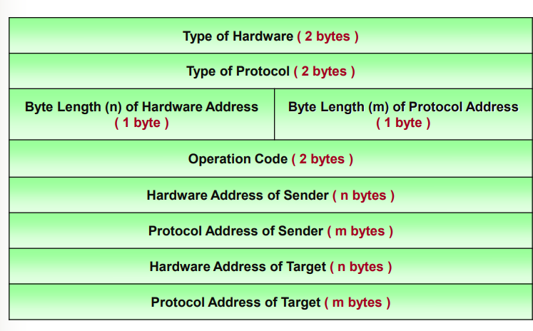

*Gb. Format Packet ARP*

* Type of Hardware, menunjukkan jenis dari hardware yang digunakan pada Data Link Layer. Jika Ethernet, maka isinya = 0001.
* Type of Protocol, menunjukkan protokol yang digunakan pada Network Layer. Jika IP (Internet Protocol), maka isinya = 0800.
* Byte Length (n) of Hardware Address, panjang dari hardware address. Jika Type of Hardware adalah Ethernet, maka n = 06 (panjang = 6 byte).
* Byte Length (m) of Protocol Address, panjang dari protocol address. Jika Type of Protocol adalah IP, maka m = 04 (panjang = 4 byte).

Operation Code, merupakan kode operasi dari proses yang dilakukan pengirim paket, misalnya kode operasi = 0001 untuk proses request (pertanyaan), dan kode operasi = 0002 untuk proses reply (jawaban).

Hardware Address of Sender, menunjukkan hardware address dari si pengirim, misalnya MAC address dari Ethernet host pengirim.

Protocol Address of Sender, menunjukkan protocol address dari si pengirim, misalnya IP address dari Internet Protocol (IP) host pengirim.

Hardware Address of Target, menunjukkan hardware address dari si penerima.

Protocol Address of Target, menunjukkan protocol address dari si pengirim. Jika protokol TCP/IP dan LAN Ethernet yang digunakan dalam jaringan tersebut, maka panjang dari paket ARP adalah 28 byte.

Aturan pada ARP

1. ARP tidak berjalan di atas IP (Internet Protocol), karena itu paket ARP tidak memiliki header IP.
2. ARP hanya bekerja pada jaringan lokal, karena itu paket ARP tidak dapat melewati router.
3. Paket permintaan ARP (ARP request) dikirim secara broadcast sehingga seluruh host dalam jaringan lokal akan menerima paket tersebut.
4. Paket jawaban ARP (ARP reply) dikirim secara langsung (point-to- point) ke host yang meminta, menggunakan unicast address dari host tujuan.
5. Host membuat tabel ARP-nya secara otomatis, tanpa campur tangan dari administrator jaringan.
6. Entri dalam tabel ARP akan dihapus jika tidak digunakan dalam periode waktu tertentu.

Data percobaan

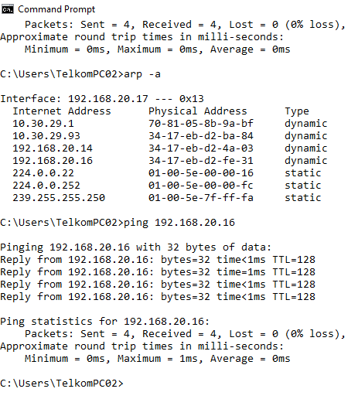

*Gambar 1. Ping alamat IP tujuan 192.168.1.16*

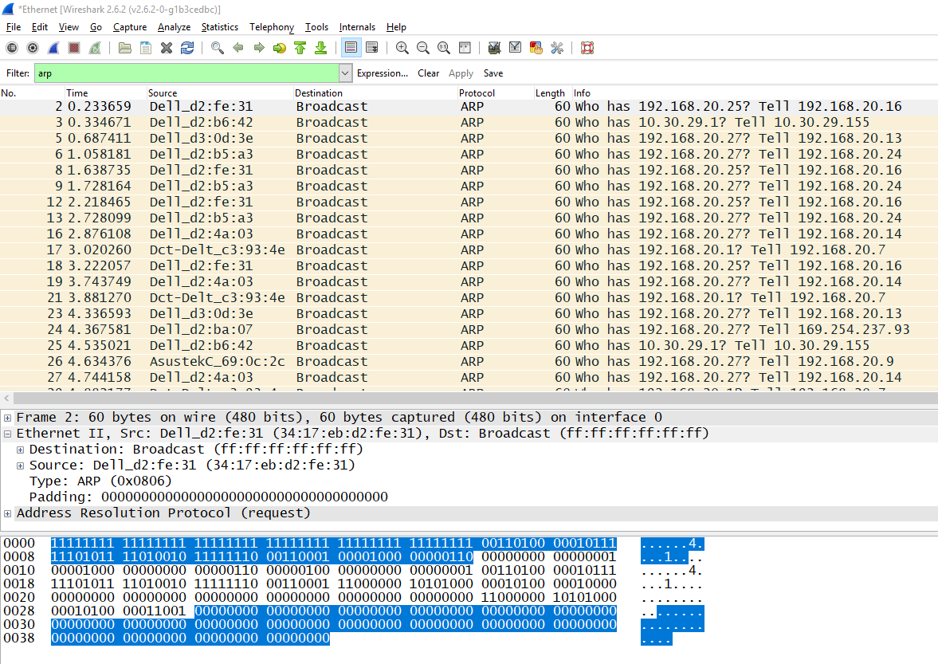

*Gambar 2. Tampilan pada Wireshark*

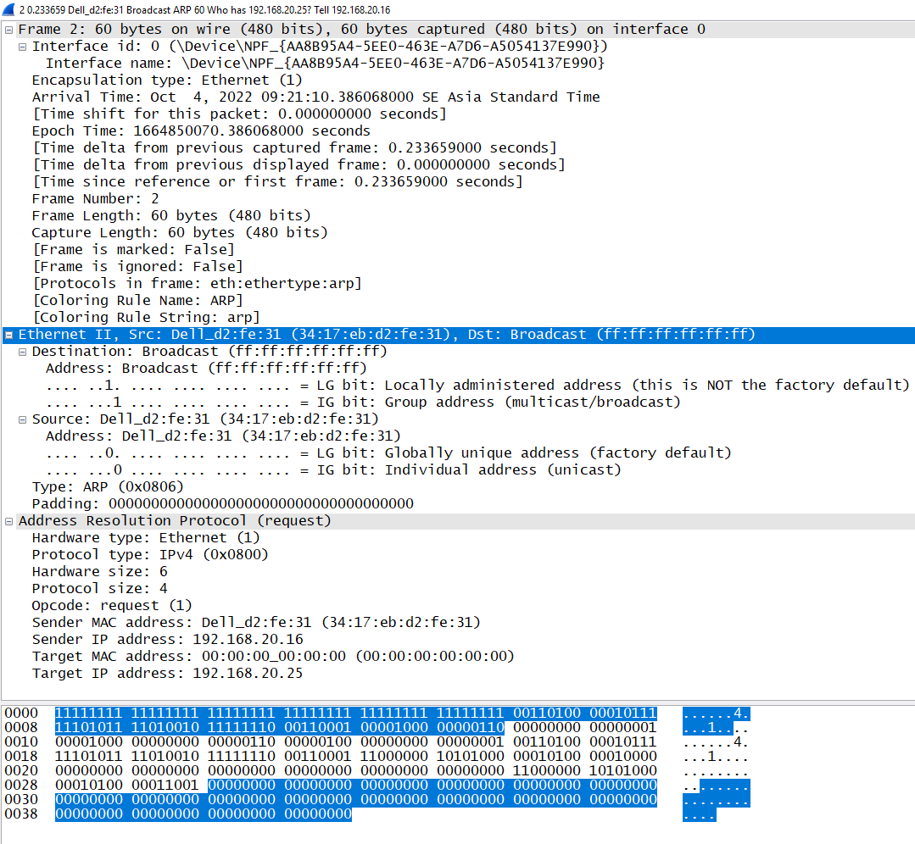

*Gambar 3. Detail data ARP pada Wireshark*

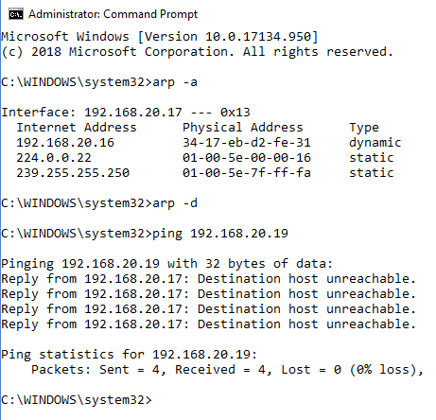

*Gambar 1. Ping alamat IP tujuan 192.168.1.16*

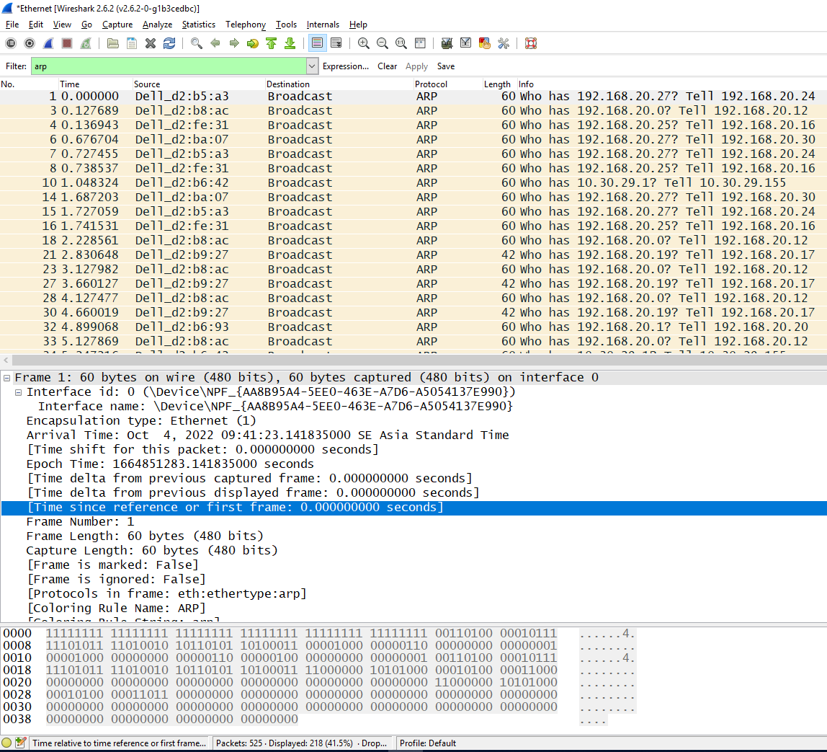

*Gambar 2. Tampilan pada Wireshark*

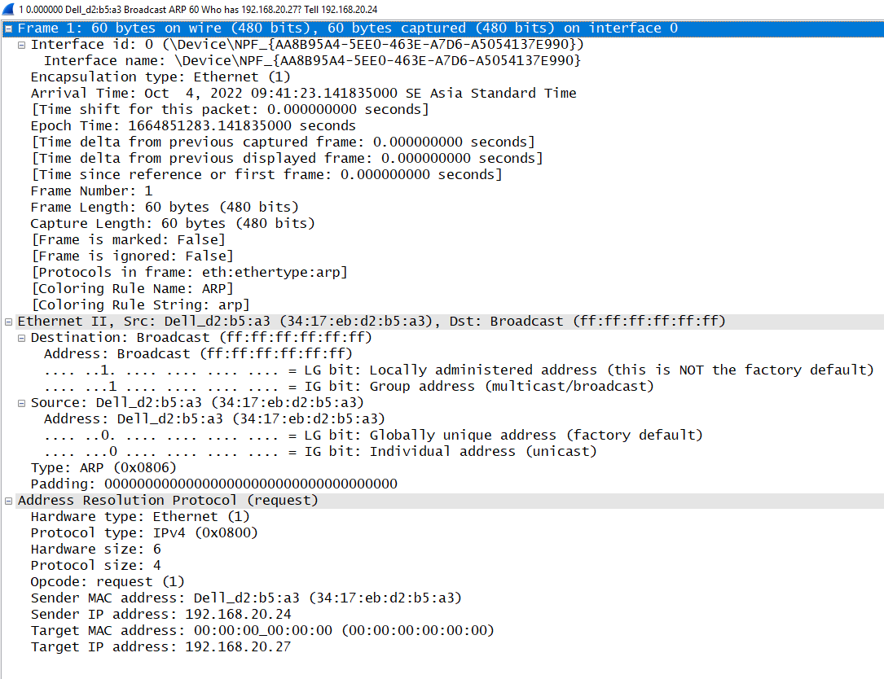

*Gambar 3. Detail data ARP pada Wireshark*

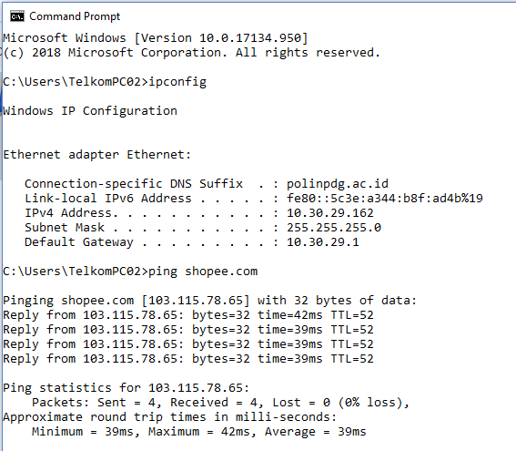

*Gambar 1. Ping alamat IP tujuan 192.168.1.16*

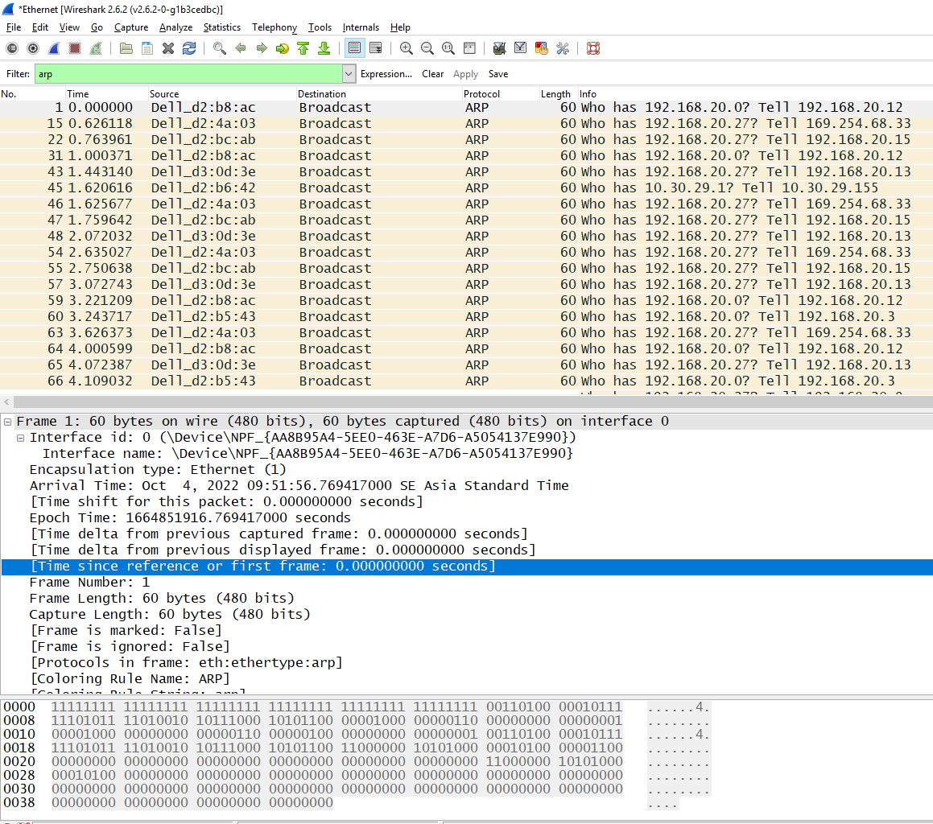

*Gambar 2. Tampilan pada Wireshark*

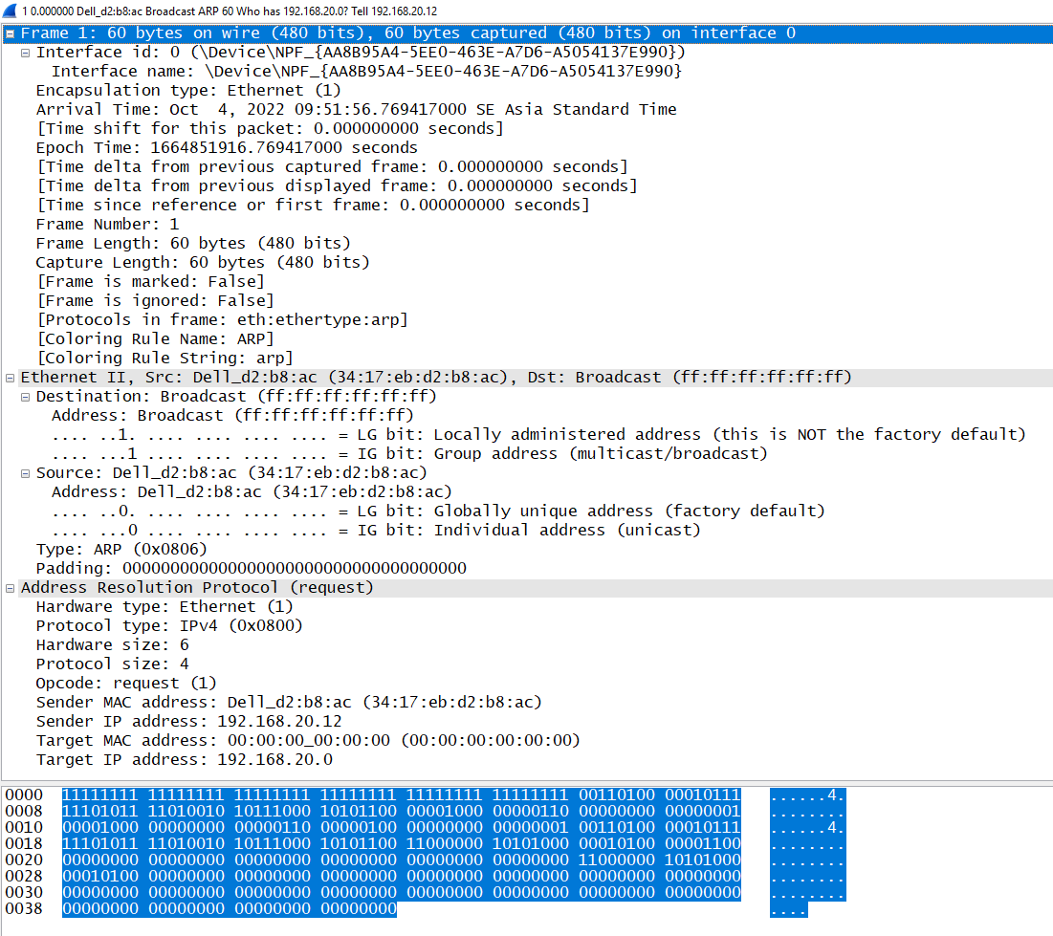

*Gambar 3. Detail data ARP pada Wireshark*

ANALISA

Pada praktikum komunikasi data kali ini membahas mengenai ARP dengan menggunakan wireshark dengan 2 Laptop yang dihubungkan dengan kabel LAN.Wireshark digunakan untuk melihat detail pengiriman data. Sebelum memulai praktikum pastikan firewall yang ada di laptop di nonaktifkan terlebih dahulu agar bisa terjadinya pertukaran data

Disini ada 2 alamat IP, yaitu IP pengirim 192.168.1.16 dan IP penerima 192.168.1.19. langkah pertama buka software wireshark dan command prompt, lalu lakukan ping ke alamat IP tujuan. Sebuah host akan mengirimkan ARP request secara broadcast untuk mendapatkan alamat MAC host tujuan. Ketika host menerima alamat ARP request yang ditujukan kepadanya, host penerima akan mengirimkan paket ARP reply secara unicast kepada host pengirim.

Buka salah satu data ARP untuk melihat detail datanya. Format data ARP nya yaitu menggunakan hardware type: Ethernet(1) Protocol Type: Ipv4(0x0800), Hardware size 6, Protocol Size :4, Opcode : Request(1), MAC address pengirim Hp_ce:db:3a (04:0e:3c:ce:db:3a) , IP Address pengirim : 192.168.1.19 , MAC Address target : ASUSTekC_76:c9:a5 (04:d4:c4:76:c9:a5) dan IP Address target : 192.168.1.16.

KESIMPULAN

ARP berfungsi untuk memetakan IP Address menjadi MAC Address dengan cara host akan mengirimkan ARP request secara broadcast, sehingga akan didapatkan MAC address yang dituju.